Информационно-статистический обзор обращений граждан,
поступивших в государственную инспекцию по охране объектов культурного наследия Новосибирской области
за ноябрь 2022 года

Рассмотрение обращений граждан, организаций и общественных объединений, направленных в государственную инспекцию по охране объектов культурного наследия Новосибирской области (далее - инспекция), организовано и ведется в соответствии с Конституцией Российской Федерации, действующим федеральным и областным законодательством, правовыми актами Новосибирской области, правовыми актами инспекции. Организацию работы по своевременному и полному рассмотрению обращений граждан осуществляет отдел обеспечения бюджетного процесса и деятельности инспекции.
Возможность гражданам, представителям организаций и общественным объединениям обратиться в государственную инспекцию по охране объектов культурного наследия Новосибирской области реализована путем направления письменных обращений почтовым отправлением, нарочно, в ходе личного приема руководством инспекции, а также в форме электронного документа. Обращение в электронной форме можно подать:
- на официальном сайте инспекции http://giookn.nso.ru/ в разделе «Обращения граждан»;
- через платформу обратной связи «Госуслуги. Решаем вместе» https://pos.gosuslugi.r u;
- на адрес электронной почты инспекции giookn@nso.ru
Кроме того, обратиться в инспекцию возможно по справочному телефону:
(383) 222-43-70, а также записаться на личный прием к руководству инспекции.
Требования к организации работы с обращениями граждан, организаций и общественных объединений и проведению личного приема граждан в инспекции установлены приказом государственной жилищной инспекции Новосибирской области от 03.11.2020 № 218 «Об утверждении инструкции о порядке организации работы с обращениями граждан в государственной инспекции по охране объектов культурного наследия Новосибирской области».
В ноябре 2022 года в инспекцию поступило 24 обращений (в октябре 2022 –17, в ноябре 2021 года – 11), что на 41% больше по сравнению с предыдущим месяцем, по сравнению с аналогичным периодом 2021 года больше более чем в два раза – больше на 118,2 %.
Все обращения, поступившие в инспекцию, зарегистрированы в системе электронного документооборота и делопроизводства Правительства Новосибирской области.
В ноябре 2022 года наибольшее количество вопросов касались государственного контроля и надзора, в том числе:
- обеспечение сохранности объектов культурного наследия – 14 (58,3%);
- о проведении экспертизы историко-культурной ценности объекта и включение объекта в перечень объектов культурного наследия – 3 (12,5%)
- о предоставлении информации об объекте культурного наследия – 7 (29,2%).

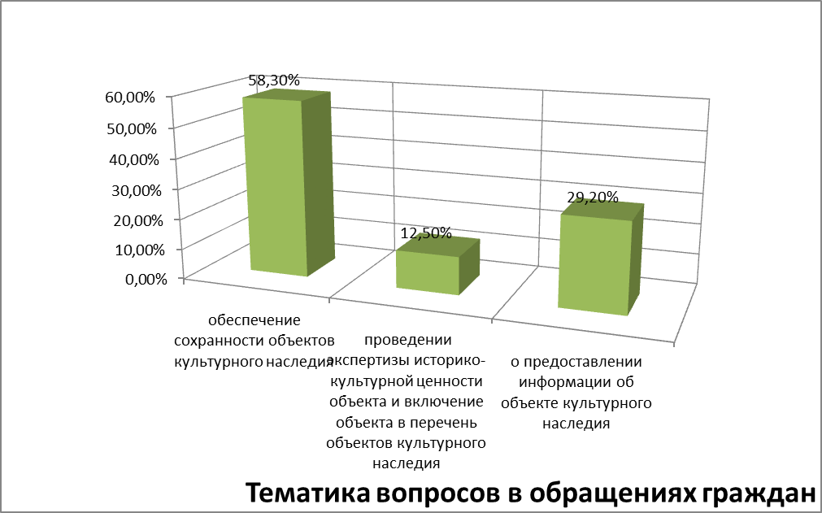

За отчетный период:
-на официальном сайте опубликовано 3 материала информационного, новостного характера;
-дано 9 ответов на комментарии в социальных сетях, в том числе, посредством платформы обратной связи Правительства Новосибирской области (ПОС) и системы «Инцидент-Менеджмент».
В соответствии с утвержденным графиком в отчетном периоде проведено 3 личных приема исполняющим обязанности начальника инспекции.
Поступившие письменные обращения, за исключением обращений, направленных по компетенции в иные исполнительные органы, поставлены на контроль. Обращение снимается с контроля только в том случае, когда заявителю дан полный и объективный ответ.
В отчетном периоде все обращения рассмотрены без нарушения порядка рассмотрения обращений граждан.
В течении месяца проведено 8 контрольно-надзорных мероприятий с выездом на объект, по результатам которых инспекцией направлены материалы для дальнейшего рассмотрения в прокуратуру Новосибирской области и предостережения о недопустимости нарушений обязательных требований законодательства в сфере государственной охраны объектов культурного наследия в адрес их правообладателей.
Организация работы с обращениями граждан в инспекции позволяет обеспечивать объективное и всестороннее рассмотрение поставленных гражданами вопросов, своевременно принимать меры, направленные на восстановление или защиту нарушенных прав, свобод и законных интересов граждан.

